结果分析：
- 质粒酶切前后样品跑胶结果
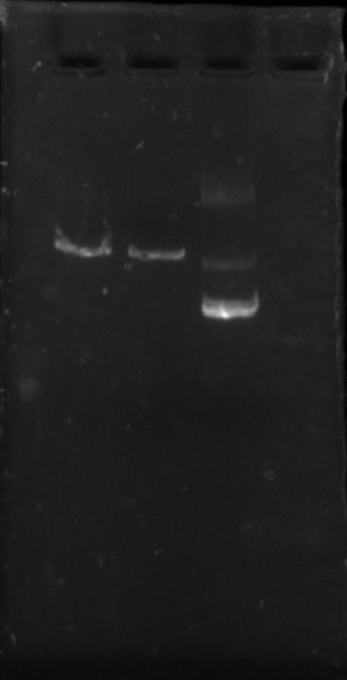
图中左一为酶切后我的样品，右一为酶切前质粒样品。可以看到，酶切后的条带只有一条且较为明亮，说明酶切后产生了一条质粒的大环；而酶切前的样品有三条条带，最下面的条带最为明亮，上面两条较为浅，从下到上依次为超螺旋状DNA、线状DNA和环状DNA。而酶切后的大环和线状DNA位置差不多，总体在环状DNA和线状DNA的条带之间，说明其结构也是处于环状和线状中间，趋于线状。同时能够看到，我的样品稍微有些拖尾，可能的原因是质粒发生了降解，应该确保质粒保存的环境没有DNA酶的污染。总体来说，对于质粒的双酶切结果较为成功。
- 原因可能是因为，酶切前后基因产物条带长度相近，不容易区分；且分子量较小，与质粒酶切产物一起电泳的话不方便控制电泳时间，导致跑的太远样品降解严重，因此不用跑胶检测。

思考题：
- 在基因工程中，我们通常会选择合适的筛选标记，对其中的酶切位点进行酶切和进一步筛选阳性克隆，例如本次实验中的蓝白斑筛选的 lacZ 基因。请查阅资料简要介绍基因工程中其它常用的标记基因（不少于三种）。
- Amp^{R}（氨苄青霉素抗性基因）
Ampicillin可以抑制细菌细胞膜上参与细胞壁合成酶类的活性，即抑制细胞壁肽聚糖的合成。Amp^{R}编码一种可以分泌到细菌细胞周间质的酶，催化β-内酰胺环的水解，使氨苄青霉素失活，从而使细菌能够在氨苄青霉素培养基上生长。
- Tet^{R}（四环素抗性基因）
四环素可以与核糖体30S亚基的一种蛋白结合，从而抑制核糖体的转位过程。Tet^{R}编码一个由399个氨基酸组成的膜结合蛋白，可阻止四环素进入细胞，从而在四环素抗生素培养基上生长。
- Cm^{r}（氯霉素抗性基因）
氯霉素可与核糖体50S亚基结合并抑制蛋白质的合成。常用的cat基因编码氯霉素乙酰转移酶，即一个四聚体细胞质蛋白，在乙酰辅酶A存在时，该蛋白催化氯霉素形成氯霉素羟乙酰氨基衍生物，使之不能与核糖体结合，从而能够在氯霉素抗生素培养基上生长。

